
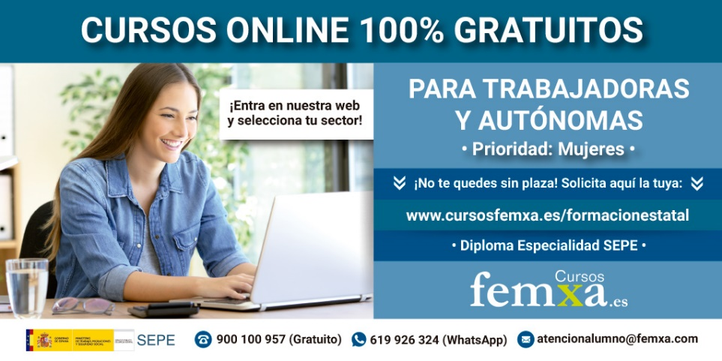
CURSOS ONLINE GRATUITOS PARA MUJERES, CON TITULACIÓN OFICIAL DEL SERVICIO PÚBLICO DE EMPLEO
El Servicio Público de Empleo Estatal ofrece cursos 100% subvencionados, en modalidad online, para mujeres trabajadoras y autónomas de todos los sectores profesionales.
El Ministerio de Empleo, Migraciones y Seguridad Social ha iniciado una convocatoria de formación, con prioridad para mujeres autónomas y trabajadoras de cualquier sector laboral, con más de 1000 plazas en cursos online totalmente gratuitos.
La formación está totalmente subvencionada por el Servicio Público de Empleo Estatal; es decir, no supone ningún coste, y se puede realizar a título personal, no se realiza a través del crédito de bonificación.
Este plan de formación tiene como objetivo favorecer la participación de las mujeres, ya que, según el último Informe del Mercado de Trabajo de las Mujeres, la tasa de paro femenina ha triplicado a la masculina en 2018. Además, el Informe resalta que, cuanto mayor era el nivel formativo exigido para el puesto de trabajo, mayor era la tasa de contratación femenina. Por ello, el Ministerio de Empleo ha decidido incorporar a las mujeres como colectivo prioritario en esta formación gratuita.
Para facilitar la conciliación, todos los cursos se realizan en modalidad online con el apoyo de tutores especializados. Al finalizar el curso, las alumnas recibirán un diploma de aprovechamiento certificado por el SEPE.
Las trabajadoras interesadas en ampliar sus conocimientos a través de este plan de formación subvencionada, pueden realizar sus solicitudes a través de la web de Cursos Femxa: http://www.cursosfemxa.es/mujeresestatal
Algunos cursos cuentan con plazas para desempleadas
Con el fin de atender las consultas que puedan surgir se ha puesto a disposición de los interesados un teléfono gratuito: 900 100 957 y un número de WhatsApp: 619 926 324.

